ӘОЖ:687.174

АРНАЙЫ КИІМДЕРДІҢ МАТАЛАРЫНЫҢ МЕХАНИКАЛЫҚ ҚАСИЕТТЕРІН ЗЕРТТЕУ

4 курс студенті Нұрсейіт Н.К.,Ғыл.жет.:Рыскулова Б.Р.т.ғ.д.,профессор Алматы технологиялық университеті,Алматы қ.,Қазақстан Республикасы, E-mail:N.nazgul_95@mail.ru

Қазіргі заманғы өндірістің қауіпсіздік деңгейі ,қоршаған ортаның қолайсыз әсерлерінің төмендеуіне баланысты және еңбек талаптарының қауіпсіздігінің қамтамасыздығы,кәсіби аурулар және өндірістік жарақаттануды жоюды талап етеді.
Зиянды және қауіпті өндірістік факторлардан,қоршаған ортадан,еңбек қауіпсіздігін және адамның функционалды жағдайын оның жұмысқа қабілеттілігін сақтап қорғау үшін арнайы киім қолданылады.
Жұмысшылардың еңбек шарты арнайы киімге қолданылатын мата сапасына жоғарғы талаптар қойылады.Киім біріншіден жоғарғы қорғаныштық қасиеттерге ие болуы керек, ауаның жоғарғы және төменгі температурасынан, жауын–шашыннан,күн радияциясынан қорғау, жұмысшылардың демалуына және қан айналымына кедергі болмауы керек.
Шұжық цехы жұмысшыларының еңбек шартын зерттеу жұмысшылар организіміне кәсіби зиянды факторлардың әсерін анықтауға көмектесті, сонымен қатар, әлеуметтік зерттеулер жүргізу арқылы арнайы киім ассортиментіне талдау жүргізілді.Арнайы киімге ұсынылған материалдардың механикалық қасиеттері ең негізгі көрсеткіші болып табылады.Бұл қасиет материалдардың сапалық сипаттамасын анықтаудың тиімді әдістерінің бірі болып табылады.Механикалық қасиет арнайы киімдердің матасының мықтылығын,үйкеліске шыдамдылығын және кесу процесіне төзімділігін анықтайды.Зерттеуге қолданылған материалдардың беріктігі негізі және арқауы бойынша жүргізілді.
Үзілу беріктігі көрсеткіштері МЕМСТ 28073 - 89 [1]талаптарына сай анықталды, маталарға үзілу жүктемесінің өзгеру кинетикасы және салыстырмалы үзілу ұзаруы 1,2-суретте және 1,2- кестеде көрсетілген.
Алынған нәтижелерден таңдалып алынған барлық мата ассортименттерінің сипаты тәжирибелі түрде біріңғай:
- материалдарда өңделген шайылмайтын аппреттердің (су итергіш және май және су итергіш, түпкілікті өңдеу) бар болуы, маталардың төзімділік қасиеттерінің жоғарғы көрсеткіштерін қамтамасыз етеді;
- полиэфир талшығының проценттік құраманың жоғары болуы және саржалық өрім 3/1 арнайы киімге арналған маталарға үзілу жүктемесінің жоғарғы көрсеткіштерін қамтамасыз етеді.

Кесте 1. Маталардың үзілу жүктемесінің (Ра, кг) және үзілу ұзаруының көрсеткіштері(негізі бойынша).
Мата атауы және артикулы | Ра, кг | V, %
81424  Премьер Standard 180 | 61,592 | 58,216
18452  Премьер Cotton Rich 230 | 49,875 | 48,336
18308  Рип Стоп 230 | 45,815 | 43,956
81423  Премьер Standard 180 | 46,977 | 45,187
81424i  Премьер Standard 180i | 47,786 | 43,095

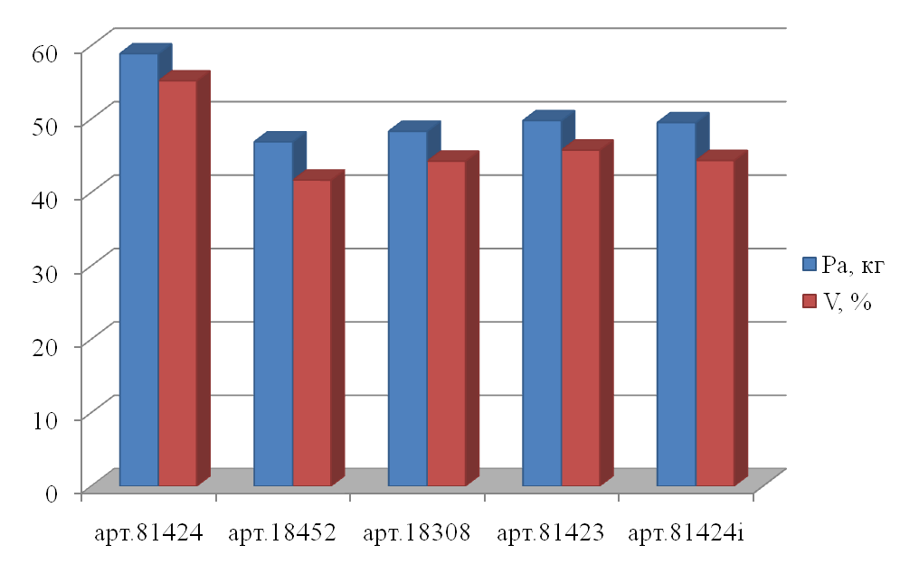Сурет 1. Маталардың үзілу жүктемесінің (Ра, кг) және үзілу ұзаруының көрсеткіштерінің(негізі бойынша) диаграммасы

Кесте 2. Маталардың үзілу жүктемесінің (Ра, кг) және үзілу ұзаруының көрсеткіштері (арқау бойынша)
Мата атауы және артикулы | Ра, кг | V, %
81424  Премьер Standard180 | 58,91 | 55,214
Кесте 2(жалғасы)
18452  Премьер CottonRich 230 | 46,904 | 41,695
18308  Рип Стоп 230 | 48,33 | 44,266
81423  Премьер Standard 180 | 49,795 | 45,786
81424i  Премьер Standard180i | 49,523 | 44,368

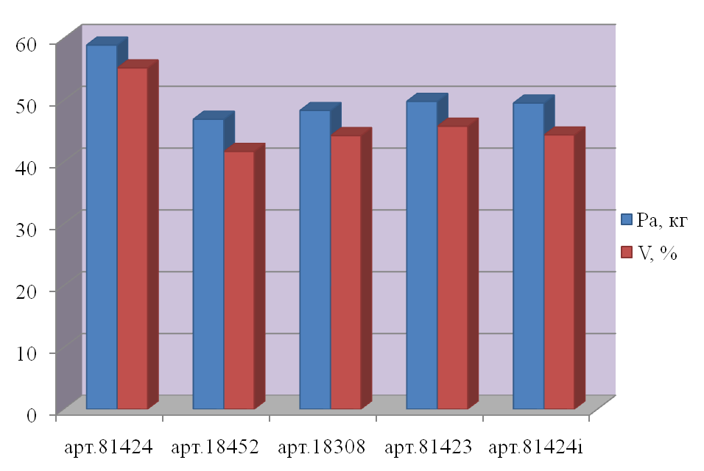Сурет 2. Маталардың үзілу жүктемесінің (Ра, кг) және үзілу ұзаруының көрсеткіштерінің(арқау бойынша) диаграммасы.

Арнайы киімді дайындауда қолданылатын текстиль материалдарының физико - механикалық қасиеттері зерттелді. Олардың анализі ең рационалды матаны (арт.81423 құрамы 32 % мақта, 68% полиэфир) таңдауға мүмкіндік берді.

ӘДЕБИЕТТЕР ТІЗІМІ
- ГОСТ 18976 - 73. Ткани текстильные. Методы определения стойкости к истиранию. - М.: Издательство стандартов, 1993.
- Рыскулова Б.Р. Методы научных исследований:Монография. - Алматы: НЦНИИРК, 2015г. - 111 С.

